# Мониторинг сетевого трафика на хосте на примере работы с утилитами диагностики и мониторинга сетевых соединений в Linux

Выполнил: Михалев Никита Романович М3311

## Часть 1. Настройка инфраструктуры

1. Проверка доступности внешней сети

1. Установка зависимостей:













1. Проверка установленных пакетов:

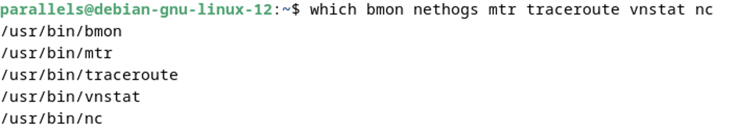

## Часть 2. Диагностика соединения

1. Флаги, используемые в задании для ping:
   1. -c – кол-во пакетов для отправки
   2. -i – интервал между отправкой пакетов
   3. -s – размер отправляемого пакета (в байтах)
   4. -f – «flood ping» отправляет пакеты с максимальной скоростью
   5. -q – «тихий режим» выводит только итоговую статистику
2. Использование ping:

1. Выясните что означат использование ключа -f (используйте его только при использовании утилиты ping между хостами c7-1 и c7-2):

Ключ -f в утилите ping включает **flood ping** — режим, при котором пакеты отправляются с максимальной скоростью без ожидания ответов. Этот режим может генерировать большое количество пакетов за короткий промежуток времени и обычно используется для тестирования производительности сети.

1. Флаги, используемые в задании для mtr:
   1. -c – кол-во пакетов для отправки
   2. -r – запустить в отчетном режиме (без интерактивного интерфейса)
   3. -i – интервал между отправкой пакетов
   4. -w – включить расширенные тайминги
   5. -o – позволяет указать параметры для вывода (по умолчанию выводится LSDRN, где L – потеря пакетов, S – скорость, D – задержка, R – джиттер, N – узел)
2. Использование mtr:

1. Значение всех параметров, выводимых утилитой mtr:

Loss% – процент потерянных пакетов.

Snt – количество отправленных пакетов.

Last – задержка для последнего пакета.

Avg – средняя задержка.

Best – минимальная задержка.

Wrst – максимальная задержка.

StDev – стандартное отклонение (джиттер). В сетях джиттер измеряет, насколько изменяется задержка (время между отправкой и получением пакета) между последовательными пакетами.

1. Команда, которая сохранит в файл расширенную статистику работы mtr при отправке 40 пакетов.

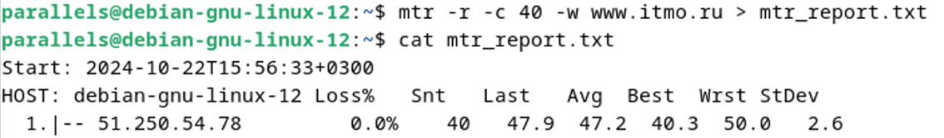

## Часть 3. Работа с Wireshark

1. (Capture-> Option->Option)

1. Используя инструментарий статистики, определил:
   1. Узел с максимальной активностью (по объему переданных данных)

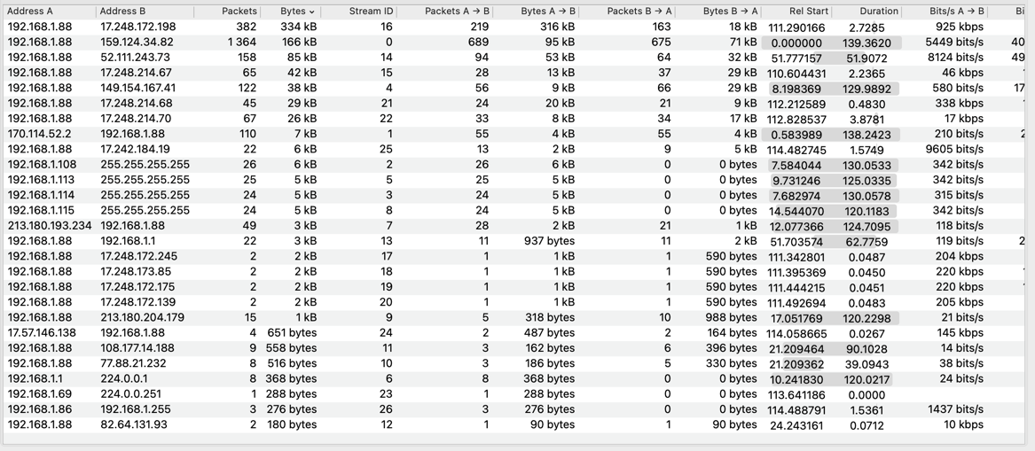

* 1. Узел, осуществивший наибольшее количество широковещательных рассылок



* 1. Самый активный TCP-порт на хосте (по количеству переданных пакетов)

* 1. Построил на одной координатной сетке постройте графики интенсивности TCP и UDP трафика (пункт Io Graphs).

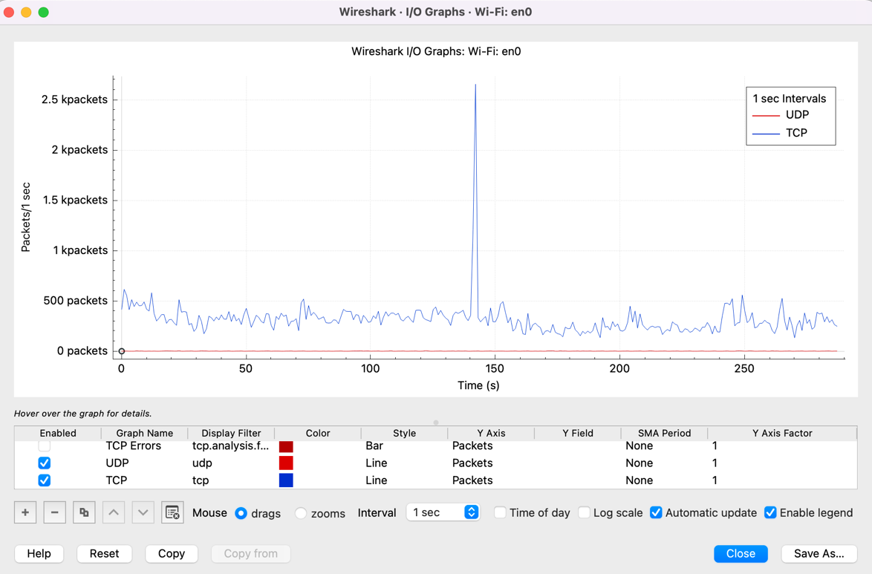

* 1. Построил диаграмму связей только для пакетов, содержащих сообщения протокола HTTPS (пункт Flow Graph)

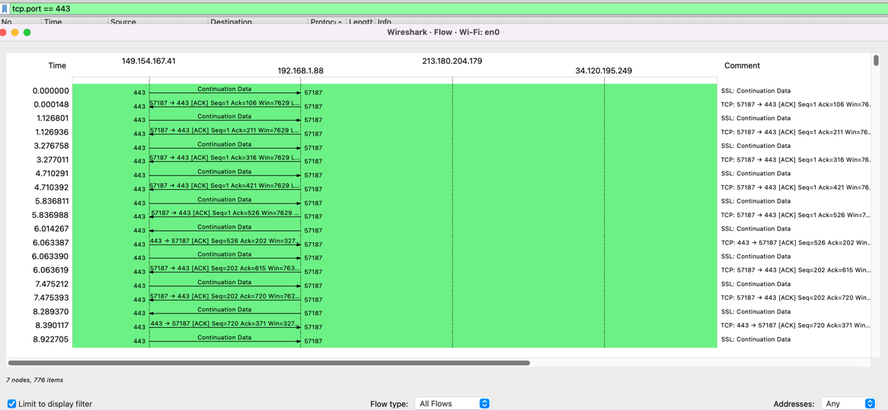

1. Написал фильтры, которые выделяют из общего числа пакеты
   1. Отбирающие сообщения протокола DNS (53 порт udp и tcp) относящиеся только к взаимодействию DNS клиента на хосте и внешних серверов.

Подставив адреса в фильтр, получил следующее:

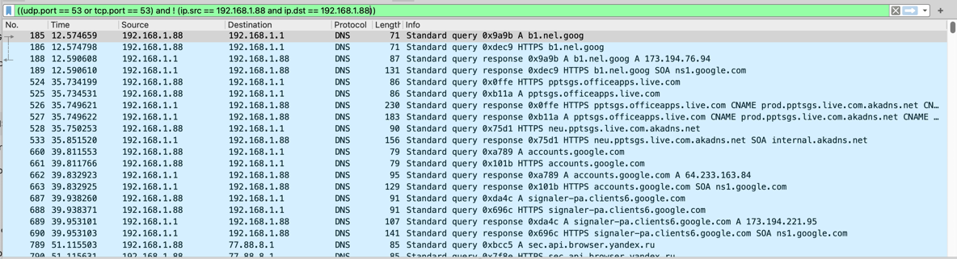

* 1. Все кадры Ethernet, отправленные с сетевого интерфейса хоста.

Для получения mac-адреса устройства воспользовался ipconfig:



Подставив адрес в фильтр, получил следующее:

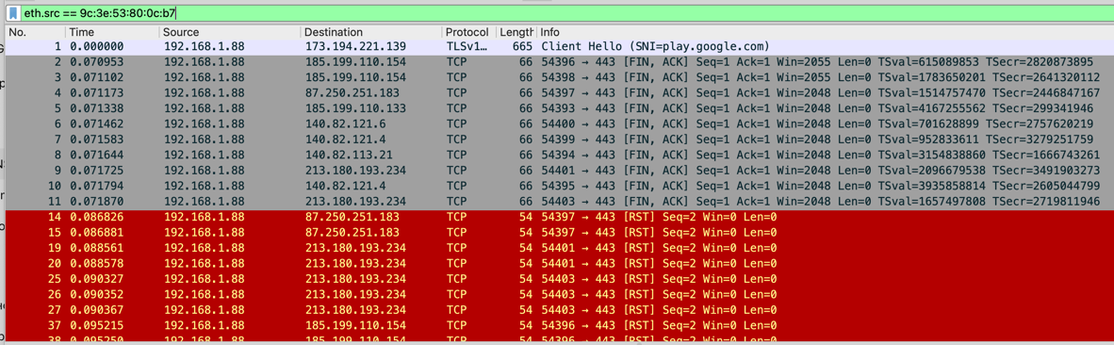

* 1. Фильтр, отбирающий только широковещательные сообщения. Определил назначение 4-х широковещательных рассылок.

1. На основании анализа адресов отправителя и получателя в перехваченных пакетах, их вида и распределения, определил к какому типу коммутационного оборудования подключен используемый компьютер (концентратор, коммутатор или маршрутизатор).

Используемый компьютер подключен к роутеру. Такой вывод можно сделать, основываясь на том, что большинство пакетов адресованы другим сетям, а широковещательные запросы почти отсутствуют (на фоне основного трафика).

## Часть 4. Определение маршрута прохождения пакета

1. Флаги, используемые в задании для traceroute:
   1. -I – использует ICMP
   2. -U – использует UDP (по умолчанию используется именно он)
   3. -T – использует TCP
   4. -f <number> - указывает первый TTL, с которого следует начать
   5. -m <max TTL> - указывает максимальное количество хостов
   6. -p <port number> - указывает номер порта для UDP или TCP
   7. -n – показывает IP-адреса вместо разрешенных имен хостов
2. На машине c7-1 написал команды traceroute, которые:
   1. Определяют маршрут до хоста 8.8.8.8 с помощью ICMP

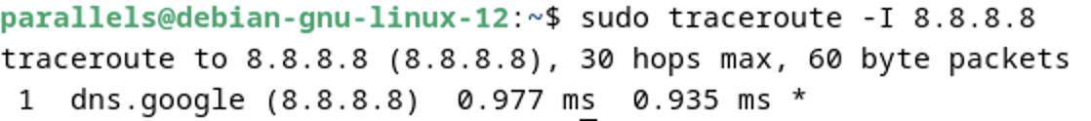

* 1. Определяют маршрут до хоста 8.8.8.8 с помощью UDP

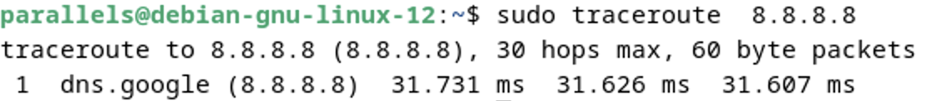

* 1. Определяют маршрут до хоста 8.8.8.8 с помощью TCP

* 1. Позволяют определить используется ли по маршруту фрагментация IPv4

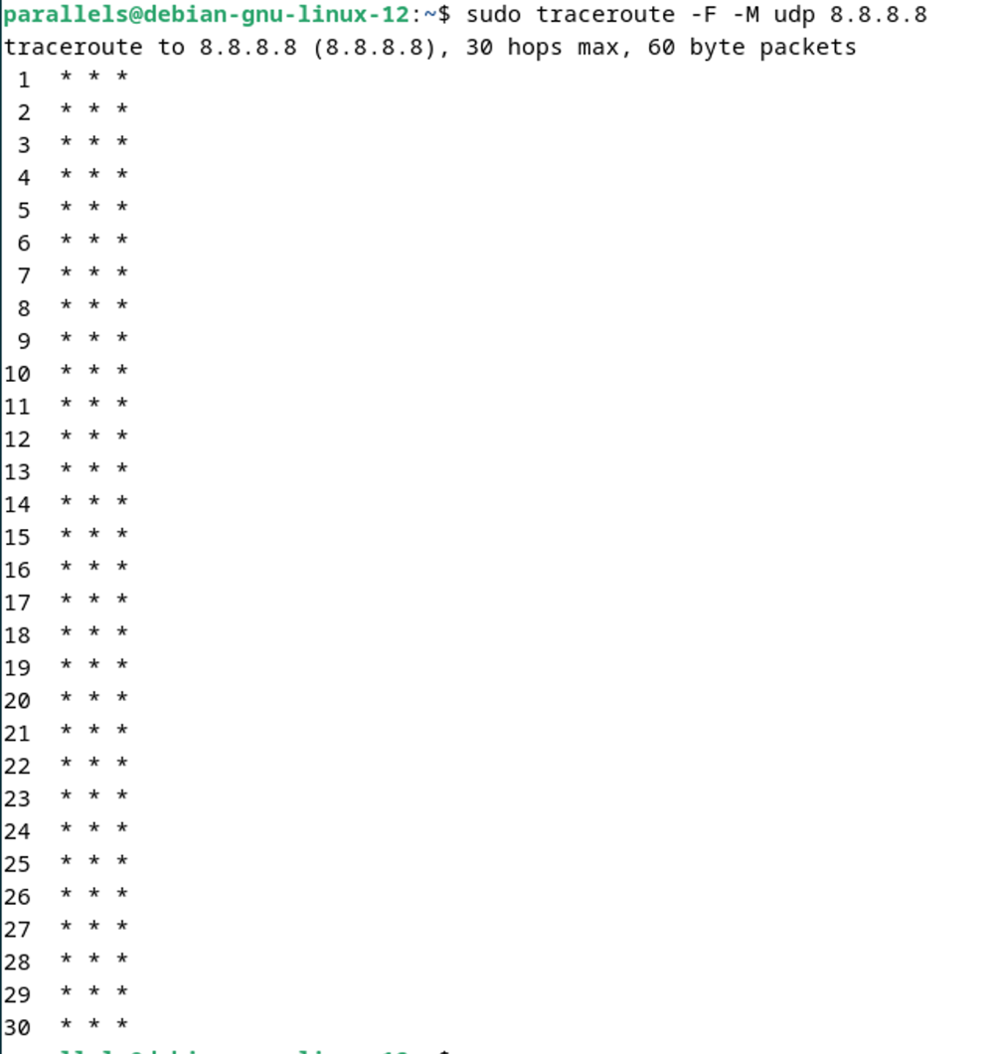

Такое поведение означает, что пакеты невозможно отправить без фрагментации, а следовательно она необходима.

## Часть 5. Текущий мониторинг сетевых интерфейсов

На машине с7-2(CentOS) запустил ping -f машины с7-1(Debian), а на c7-1 запустил bmon:

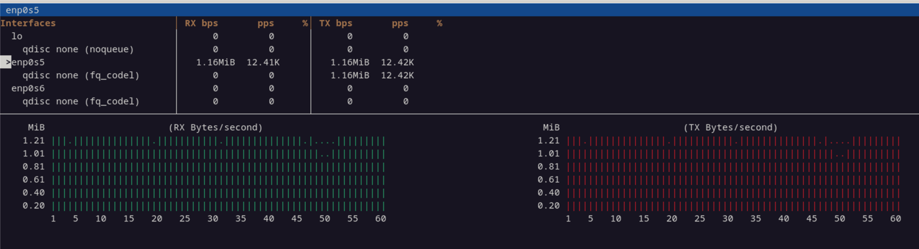  
Из показателей bmon можно сделать вывод, что на enp0s5 (который пингуется из c7-2) идет нагрузка.



## Часть 6. Сбор статистики о загрузки сетевого интерфейса

1. На хосте с7-1 запустите демон vnstat.





1. Поставите на мониторинг интерфейс, через который машина c7-1 подключена к c7-2

## Часть 7. Диагностика работы приложений через сеть

1. Установил несколько соединений с SSH сервером на хосте c7-1 с хоста c7-2:

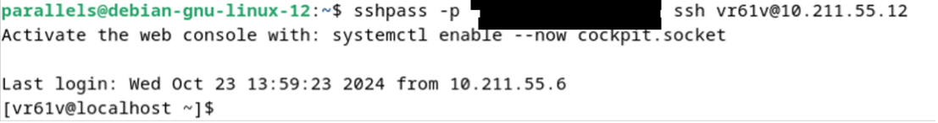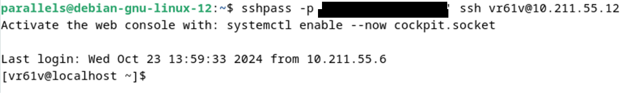

1. Просмотр активных портов



1. Вывод всех установленных соединений

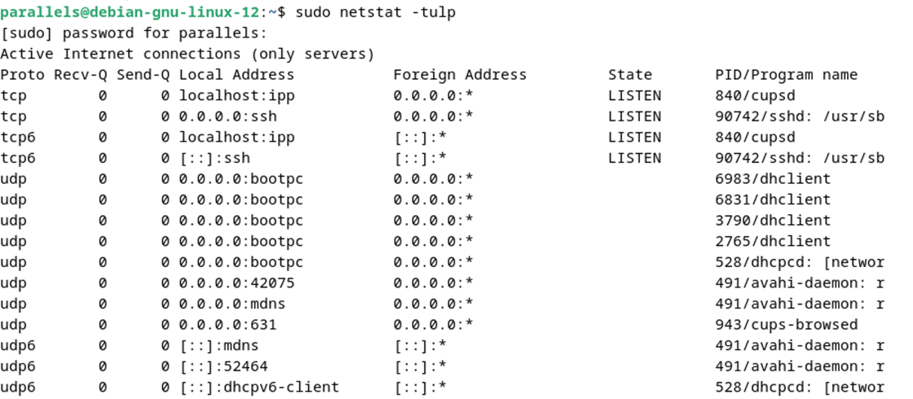

1. Скрипт для получения количества подключений к IP адресам





1. Nethogs –утилита, которая показывает использование сети по процессам. В nethogs используются следующие ключи:
2. -d <seconds> – обновляет вывод каждую секунду
3. -t – выводит в текстовом формате
4. -p <pid> – фильтрует по PID
5. -v – выводит более подробную информаци



После запуска top:

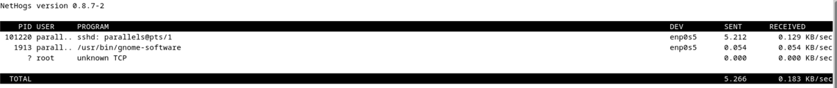

## Часть 8. Работа с утилитой nc (NetCat)

1. На машине c7-1 на отдельной консоли запустил tcpdump для сбора всего трафика с портов 9999 и 4444, так, чтобы на консоль выводилось содержимое сообщения, а не только информация из служебных заголовков (!).



1. Используя утилиту nc на обоих машинах, передал текстовый файл с произвольным текстовым содержимым (не мнее 20 слов) принимая файл на порту tcp 9999 (!).

Ожидание и вывод файла с сообщением:

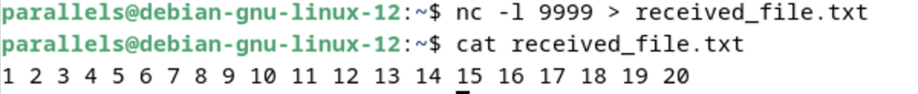

Отправка файла:



Вывод tcpdump

1. Используя утилиту nc на обоих машинах организовать текстовый чат между машинами через порт udp 4444.

Тут видно, как шло общение между хостами. Выводятся адреса, направления отправки и сами сообщения

## Вопросы и задания

1. **Протокол, по которому работает утилита** mtr: Утилита mtr (My Traceroute) использует **ICMP**, **UDP**, или **TCP** протоколы в зависимости от настроек. По умолчанию, она использует ICMP, который является частью протокола IP и предназначен для передачи сообщений об ошибках и другой информации о работе сети
2. Отображать такие параметры как детализация RTT (время отклика) для разных протоколов (UDP, TCP)
3. Типы кадров Ethernet
   1. Ethernet II: самый распространенный тип кадров, используется в современных сетях. Использует 2-байтовое поле для указания типа протокола верхнего уровня (например, IPv4, IPv6).
   2. IEEE 802.3: включает длину данных вместо типа протокола (максимум 1500 байт данных). Часто используется в сочетании с 802.2 LLC (Logical Link Control).
   3. Ethernet SNAP: расширение IEEE 802.3 для поддержки большего количества протоколов, включающее дополнительные заголовки.
4. Используется **Ethernet II**, так как это стандарт для современных сетей, который поддерживает IPv4 и IPv6. Его применение позволяет корректно передавать сетевые протоколы, такие как IP.
5. Определение типа коммутационного оборудования по сетевой статистике:
   1. Используя такие утилиты как mtr, traceroute, можно определить задержки и маршруты пакетов, которые помогут понять, используется ли в сети оборудование уровня Layer 2 (коммутаторы) или Layer 3 (маршрутизаторы).
   2. Если обнаружены высокие задержки между узлами или промежуточные шаги, это может указывать на наличие маршрутизаторов, а низкие задержки обычно говорят о коммутаторах.
6. На уровне IP широковещательные рассылки осуществляются на адрес **255.255.255.255** или на широковещательный адрес подсети, например, **192.168.1.255** для сети 192.168.1.0/24.
7. Широковещательный MAC-адрес: FF:FF:FF:FF:FF. Все устройства в локальной сети принимают кадры с этим адресом.
8. Широковещательные рассылки могут использоваться для:
   1. Протоколов ARP (Address Resolution Protocol) для определения MAC-адресов устройств.
   2. Протоколов DHCP для назначения IP-адресов.
9. Разные данные при использовании traceroute могут быть связаны с:
   1. Использованием разных протоколов (ICMP, UDP, TCP), которые могут по-разному обрабатываться сетевыми устройствами.
   2. Нагрузкой на сеть, маршрутизацией или конфигурацией сетевых фильтров.
10. **При увеличении размера пакета** (от 100 до 60100 байт) будет увеличиваться объем данных, передаваемых по сети. Это приведет к увеличению загрузки интерфейса, поскольку каждое отправляемое сообщение занимает больше места в канале передачи данных. При отправке большого объема трафика (например, с размером пакета 60100) возможно, что интерфейс достигнет своей предельной пропускной способности, что приведет к увеличению задержек
11. **К одному порту может быть много подключений с разных IP адресов**
12. Утилита **vnstat** работает на **канальном уровне** (уровень 2 модели OSI). Она отслеживает трафик на сетевом интерфейсе, анализируя кадры и пакеты без интерпретации данных на более высоких уровнях.